再现世界上最早的电动机
用塑料瓶做法拉第电动机。所需时间30分钟。

实验内容
在磁铁附近的导线中通过电流会产生力，利用这个原理科学家法拉第在1 821年制作出了电磁旋转装置，据说这是世界上最早的电动机。法拉第制作的电动机是在水银中放入磁铁，在上面吊着的金属电极上通过电流，使电极在水银中旋转。这次我们用食盐水代替水银，容器使用塑料瓶，来再现一次法拉第电动机。

所需材料
塑料瓶2个，食盐，铝箔，铝丝（直径1mm），胶带，圆珠笔芯，吸铁石（直径2cm，厚5mm）8个，电池（3V）2个，导线3根，刀，尺子，剪刀，锥子，钳子。

实验方法及要领
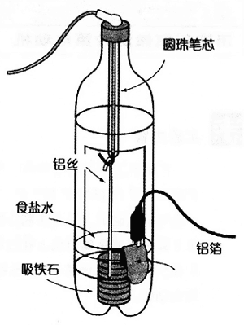
- 在饮料瓶底部向上7cm处，用刀开一个10cm×10cm的窗口。
- 将直径1mm的铝丝切成14cm长，在一端1cm处弯折，使之能够被吊起。
- 将塑料瓶的瓶盖用锥子开一个洞，将导线的一端连接电源，中间的铜线从塑料瓶盖中抽出1cm左右。将导线从瓶盖的洞中穿出，再在上面嵌入圆珠笔芯。从笔杆中抽出导线后，将前端弯折。从笔杆中穿过导线是为了防止上面吊着的导线弯曲。
- 将瓶盖拧到瓶子上，在导线前端弯折的部分挂上铝丝。然后调节铝丝，使之处于瓶子的正中间。将导线和瓶盖用玻璃带固定。
- 在另外一个塑料瓶中放入食盐和水，用力摇匀，食盐水越浓越好。
- 在瓶底的中间叠放8块吸铁石。
- 将铝箔剪成适当的大小，挂在瓶子的窗口上。
- 从瓶子的窗口中倒入食盐水，并使之浸到铝丝前端2cm处。
- 将3V电池串联，一极接到铝丝一端，另一极接铝箔。这时可以看到吊在瓶盖上的铝丝在食盐水中转动。

注意事项
在食盐水中通过电流会产生有毒的氯气，要注意通风。

